# 系统配置

## Ubuntu专区

### Ubuntu 18.04 LTS更改软件源为阿里云源

1、备份*/etc/apt/sources.list*以防万一

2、删除*/etc/apt/sources.list*原有内容，并改为以下内容：

|  |
| --- |
| # 默认注释了源码镜像以提高 apt update 速度，如有需要可自行取消注释  deb https://mirrors.aliyun.com/ubuntu/ bionic main restricted universe multiverse  # deb-src https://mirrors.aliyun.com/ubuntu/ bionic main restricted universe multiverse  deb https://mirrors.aliyun.com/ubuntu/ bionic-updates main restricted universe multiverse  # deb-src https://mirrors.aliyun.com/ubuntu/ bionic-updates main restricted universe multiverse  deb https://mirrors.aliyun.com/ubuntu/ bionic-backports main restricted universe multiverse  # deb-src https://mirrors.aliyun.com/ubuntu/ bionic-backports main restricted universe multiverse  deb https://mirrors.aliyun.com/ubuntu/ bionic-security main restricted universe multiverse  # deb-src https://mirrors.aliyun.com/ubuntu/ bionic-security main restricted universe multiverse  # 预发布软件源，不建议启用  # deb https://mirrors.aliyun.com/ubuntu/ bionic-proposed main restricted universe multiverse  # deb-src https://mirrors.aliyun.com/ubuntu/ bionic-proposed main restricted universe multiverse |

3、更新源

|  |
| --- |
| sudo apt update |

**注意：**

* 这是阿里云源，也可选用其它的
* 这是18.04 LTS的，可以更改版本代号应用于其它版本

### 中文字体渲染美化+去模糊

**步骤：**

1、解压安装**lulinux\_fontsConf\_181226.tar.gz**，按里面的安装说明操作

2、开启字体渲染

打开**unity-tweak-tool**，更改字体：

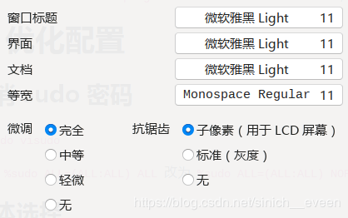

3、附件

32-F-Ubuntu中文字体渲染+去模糊

### 设置代理

#### 设置HTTP、HTTPS、FTP、SOCK5代理

**1) 只在当前shell生效**

|  |
| --- |
| export http\_proxy="http://<user>:<password>@<proxy\_server>:<port>"  export https\_proxy="http://<user>:<password>@<proxy\_server>:<port>"  export http\_proxy="socks5://127.0.0.1:1080"  export https\_proxy="socks5://127.0.0.1:1080"  export ftp\_proxy=http://<user>:<password>@<proxy\_server>:<port> |

**或**

|  |
| --- |
| export all\_proxy=http://<user>:<password>@<proxy\_server>:<port>  export all\_proxy="socks5://127.0.0.1:1080" |

**注意：**

* 其中*<user>:<password>*不一定需要，如果没有可以不设置，则变为*export http\_proxy="http://<proxy\_server>:<port>"*
* 有些软件识别不了小写版本，可以在再设置一份大写版本*HTTP\_PROXY HTTPS\_PROXY FTP\_PROXY ALL\_PROXY*

**2) 全局生效**

|  |
| --- |
| vim /etc/profile #编辑全局配置文件  #TODO -> 在文件末尾添加 1.1.1 中的代理代码，保存后关闭文件  source /etc/profile #使配置文件生效 |

**配置文件实例：**

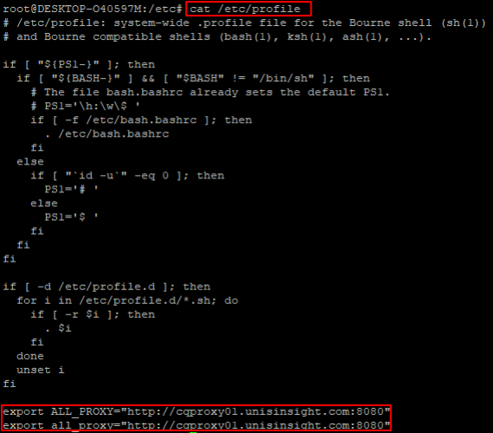

**3) http\_proxy、https\_proxy、ftp\_proxy、all\_proxy、no\_proxy更像是一种约定俗成的说法，而不是标准，关于它们的讨论参看：**

* [Are HTTP\_PROXY, HTTPS\_PROXY and NO\_PROXY environment variables standard?](https://superuser.com/questions/944958/are-http-proxy-https-proxy-and-no-proxy-environment-variables-standard)
* [HTTP\_PROXY,HTTPS\_PROXY,NO\_PROXY,ALL\_PROXY来自什么协议？](http://blog.champbay.com/2019/06/06/http_proxyhttps_proxyno_proxyall_proxy%E6%9D%A5%E8%87%AA%E4%BB%80%E4%B9%88%E5%8D%8F%E8%AE%AE%EF%BC%9F/)

#### 安装proxychains，让终端命令使用socks5/http代理

**教程参考来源：**[Ubuntu安装proxychains，让终端命令使用socks5代理…](https://blog.popkx.com/Ubuntu-install-proxychains-let-terminal-using-socks5-proxy-speed-up-downloading/)

**注意：**本教程是proxychains 3的，事实上写的时候已经有proxychains 4了，完全可以参照此方法安装proxychains 4。

1、安装proxychains

|  |
| --- |
| sudo apt install tor  sudo apt install proxychains |

完成后便可使用proxychains程序。

2、使用proxychains

主要需要配置*/etc/proxychains.conf*文件，打开之，在*[ProxyList]*项添加socks5服务的ip:port，如下图所示：

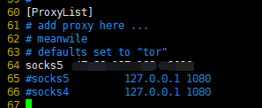

正如proxychains的名字所示，它是一个“代理链”，因此如果填写了多个代理，那么proxychains将会将这些代理组成链。

里边有三种模式，英文解释说的也比较清楚，默认是*strict\_chain*模式：

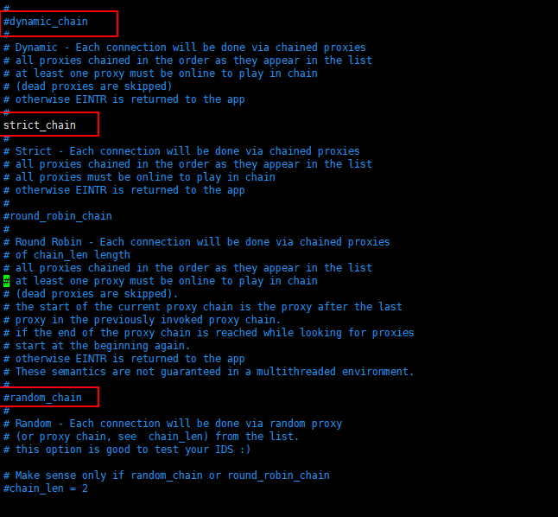

3、若在稍后的使用中出现类似于下面这样的错误：

|  |
| --- |
| $ proxychains curl baidu.com  ProxyChains-3.1 (http://proxychains.sf.net)  |DNS-request| baidu.com  |S-chain|-<>-127.0.0.1:1080-<--timeout  |DNS-response|: baidu.com does not exist  curl: (6) Could not resolve host: baidu.com |

则，取消*proxy\_dns*，如下图所示：

取消 proxy_dns

配置完毕后，执行下面的命令尝试使用proxychains:

|  |
| --- |
| $ proxychains ping baidu.com  ProxyChains-3.1 (http://proxychains.sf.net)  ERROR: ld.so: object 'libproxychains.so.3' from LD\_PRELOAD cannot be preloaded (cannot open shared object file): ignored. |

根据错误信息，是没有从*LD\_PRELOAD*里找到*'libproxychains.so.3'*库。解决这个问题也很简单，先使用*which*命令查看*proxychains*所在目录：

|  |
| --- |
| $ which proxychains  /usr/bin/proxychains |

然后在*/usr*目录搜索*'libproxychains.so.3'*：

|  |
| --- |
| $ find /usr -name "libproxychains.so.3"  /usr/lib/x86\_64-linux-gnu/libproxychains.so.3 |

接着便可打开proxychains文件：

|  |
| --- |
| $ sudo vim /usr/bin/proxychains |

将上面搜索到的库路径填入：

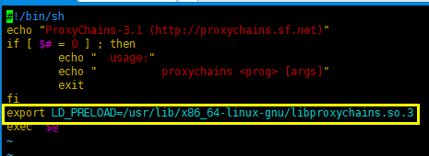

4、成功使用

经过上面的配置和修改，就可以正常使用proxychains程序进行Ubuntu的终端命令socks5代理了，方法很简单，只需要在命令前加上proxychains即可，例如：

|  |
| --- |
| $ proxychains curl baidu.com  $ sudo proxychains pip install numpy  $ sudo proxychains apt install gcc |

等。看到类似于下面这样的输出，即可表明proxychains正常连接到socks5服务了：

|  |
| --- |
| ...  |S-chain|-<>-<server ip:port>-<><>-151.101.40.223:443-<><>-OK  |S-chain|-<>-<server ip:port>-<><>-151.101.0.223:443-<><>-OK  |S-chain|-<>-<server ip:port>-<><>-151.101.25.63:443-<><>-OK  ... |

5、上边设置的是sock5代理，这里提供一个设置http代理的实例（鼎桥公司）：

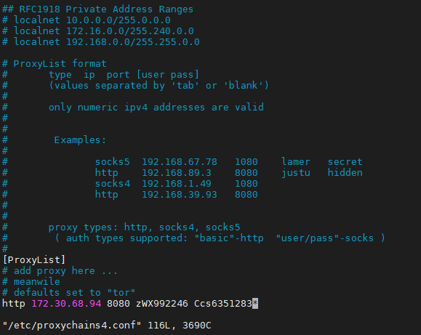

6、注意：*proxy\_dns*有时候需要注释（例如，自己电脑设置sock5代理），有时候又不能注释（例如，鼎桥http代理），具体看情况，那种情况OK用那种。

#### 安装Trojan实现系统代理

本教程以购买的这个服务为例：<https://shadowsocks.com/>

教程来源网址：<https://portal.shadowsocks.nz/knowledgebase/160/>

Trojan教程参看：<https://tlanyan.me/trojan-tutorial/#system>

1、下载客户端

访问<https://dl.trojan-cdn.com/trojan/linux/>下载

访问[Github](https://github.com/trojan-gfw/trojan/releases)下载

下载*trojan-[版本号]-linux-amd64.tar.xz*文件

2、获取配置

命令行客户端只能设置单节点。

登入到客户中心，依次访问**产品服务 > 我的产品与服务**，查看Trojan服务对应的**云加速服务-Lite / Pro**服务器信息。

在节点信息最后一列：

点击齿轮图标打开单节点的配置窗口，点击复制配置即可复制节点配置。

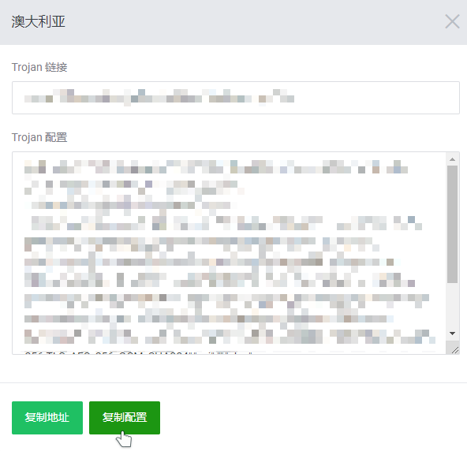

3、配置客户端

解压客户端后，进入客户端的目录，使用文本编辑器编辑*config.json*文件，使用**2、获取配置**中复制的配置替换全部的内容后保存。

然后使用下面的命令运行客户端即可

|  |
| --- |
| sudo ./trojan |

如果希望后台运行，请执行（当无法使用时，请不要后台运行，以便查看运行日志）

|  |
| --- |
| sudo ./trojan & |

退出的话，请运行下面的命令。

|  |
| --- |
| pkill -f trojan |

4、设置代理

不同于图形客户端，命令行客户端运行后不会对系统或其它软件有任何影响，需要手动设置系统代理或是在浏览器内安装扩展使用。这里启动后可以配合proxychain使用。

#### 为WSL Ubuntu 18.04 LTS配置Windows系统正在使用的sock5代理

**参考来源：**<https://segmentfault.com/a/1190000015913747>

1、安装**python pip**（如果安装失败，关闭终端然后重新打开一个终端，重新安装）

|  |
| --- |
| apt install python-pip |

2、升级**pip**（如果安装失败，关闭终端然后重新打开一个终端，重新安装）

|  |
| --- |
| pip install --upgrade pip |

3、安装**genpac**工具（如果安装失败，关闭终端然后重新打开一个终端，重新安装）

|  |
| --- |
| pip install genpac |

4、生成配置

|  |
| --- |
| #TODO -> 切换到想存配置文件的路径  genpac --proxy="SOCKS5 127.0.0.1:1080" -o autoproxy.pac --gfwlist-url="https://raw .githubusercontent.com/gfwlist/gfwlist/master/gfwlist.txt" |

5、编辑*/etc/profile*在文件最后添加，具体端口配置和ss客户端保持一致。这里可以参考2.1.1.1的两种设置方法。

|  |
| --- |
| export http\_proxy=http://127.0.0.1:1080  export https\_proxy=http://127.0.0.1:1080  export ftp\_proxy=http://127.0.0.1:1080 |

6、*source /etc/profile* 让配置生效

7、使用*curl www .google.com*查看代理是否开启成功。

## CentOS专区

### CentOS8更改软件源为阿里云源

1、备份现有源

|  |
| --- |
| cd /etc/yum.repos.d/  mkdir backup  mv \*.repo ./backup |

2、下载阿里云源文件

|  |
| --- |
| wget -O /etc/yum.repos.d/CentOS-Base.repo http://mirrors.aliyun.com/repo/Centos-8.repo |

或

|  |
| --- |
| curl -o /etc/yum.repos.d/CentOS-Base.repo http://mirrors.aliyun.com/repo/Centos-8.repo |

3、检查以下是否成功

|  |
| --- |
| cat /etc/yum.repos.d/CentOS-Base.repo |

4、生成缓存

|  |
| --- |
| yum makecache |

### 开启命令自动补全

CentOS在最小化安装时，没有安装自动补全的包，需要手动安装：

|  |
| --- |
| yum -y install bash-completion |

安装好后，重新登陆即可（刷新bash环境）。

### CentOS8设置系统级别代理

**说明：**一般公司需要通过代理才能联网的情况下才需要设置系统级别代理。

1、编辑全局配置文件：*vim /etc/profile*

2、添加如下内容：

|  |
| --- |
| export http\_proxy="http://<user>:<password>@<proxy\_server>:<port>"  export https\_proxy="http://<user>:<password>@<proxy\_server>:<port>"  export ftp\_proxy=http://<user>:<password>@<proxy\_server>:<port>  export all\_proxy=http://<user>:<password>@<proxy\_server>:<port>  export HTTP\_PROXY="http://<user>:<password>@<proxy\_server>:<port>"  export HTTPS\_PROXY="http://<user>:<password>@<proxy\_server>:<port>"  export FTP\_PROXY=http://<user>:<password>@<proxy\_server>:<port>  export ALL\_PROXY=http://<user>:<password>@<proxy\_server>:<port> |

这里一口气全部设置，经试验这样设置后可以自动通过代理联网的应用有（目前只测试了这么多，后续测试到了继续往这里追加）：**yum、curl、wget**。

3、之后*source /etc/profile*或者重启CentOS8即可。

4、更过设置方法参看：2.1.3 设置代理